Тема: Контрольна робота
« Додавання і віднімання раціональних чисел»
ІV– В
1. Виконайте дії:
1) 3,7 + (- 8,5); 2) – 9,4 + 13,3; 3) -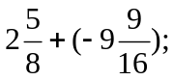
4) -4,8 + 4,8; 5) 10,7 – (- 7,6); 6) 2,7 – 4,8;
7) – 2,8 – ( - 9); 8) - 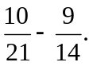
2. Розв’яжіть рівняння: 1) х + 18 = 7; 2) – 56 – х = - 29.
3. Знайти значення виразу:
1) – 68 + 83 + ( - 17) + ( - 51) + 23; 2) 12+ ( - 15) – ( - 13) – (- 3) – 54;
3) 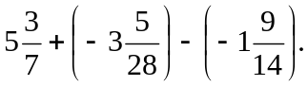
4. Не виконуючи обчислень, порівняйте:
1) суму чисел – 6,81 і – 12,97 та їх різницю;
2) суму чисел 31 і - 72 та різницю чисел - 96 і -62.
5. Скільки цілих чисел розташовано на координатній прямій між числами – 9 і 11 ? Чому дорівнює їх сума?
6. Розв’яжіть рівняння:
